DOMENICA 24 Luglio ‘05

AL CIRCOLO
SORISO
Festa di S.Giacomo
PROGRAMMA

ORE 19.30

Cena di gala

al Circolo

di Via Bagarelli

con Chef

d’eccezione

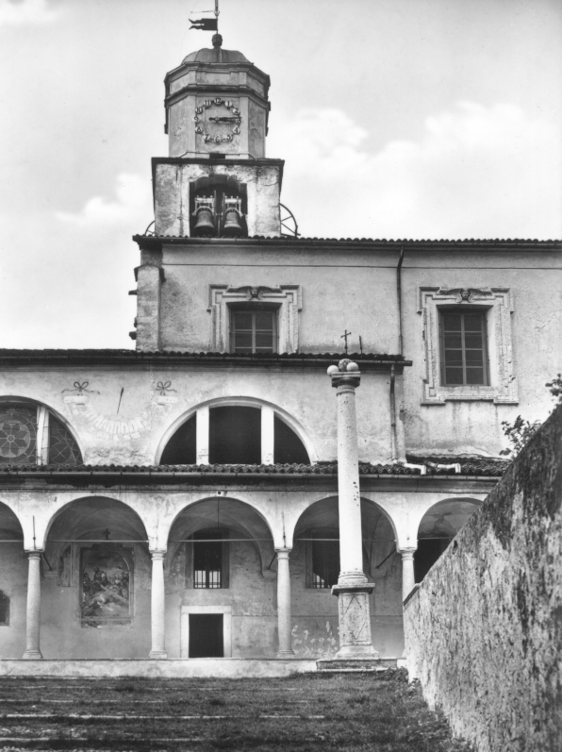

ORE 21.00

Grande

Appuntamento

con la moda:

bellissime

modelle

sfileranno per

voi sotto le

stelle

Organizzata da
O.A.S.I Onlus

con la collaborazione di:
LE FIRME DELLA MODA –Gozzano
ABBIGLIAMENTO POLLICINO – S.Maurizio d’Op.
LA MAGIA DEI FIORI – Gozzano
ESTETICA BEAUTY POINT - Soriso

Iscrizioni entro il 21 luglio con caparra di 5 €
Quote di iscrizione: Adulti 18 € (vino escluso)
Bambini 4-9 anni 10€ (fino a 3 anni gratis)
Per informazioni e iscrizioni:
Maddalena 0322-983144 Bianca 0322-983147 ore pasti

